重庆人文科技学院体育学院实践技能大赛

专业实践技能大赛是学生展示才艺、提升专业实践技能的舞台。是落实学校专业技能提升计划，提高社会体育指导与管理专业的学生对专业的兴趣及认识，调动学习积极性，巩固专业知识和实践技能，培养学生积极向上、团结拼搏、相互协作的团队精神。为深入落实体育学院《社会体育指导与管理专业人才培养方案》，突出“提高专业技能、提升实践能力”的主题，结合社会体育指导与管理专业的特点，我院决定组织开展2021年社会体育指导与管理专业实践技能大赛比赛。
一、主办单位
重庆人文科技学院体育学院
二、参赛单位
2018级、2019级、2020级社会体育指导与管理专业全体学生。
三、竞赛日期和地点
足球：6月15日18:30；一运动场
篮球：6月16日18:30；智园篮球场
羽毛球：6月17日18:30；体育馆
啦啦操：6月17日18:30；民传教室
武术：6月18日15:30；民传教室
四、奖励
1、根据各项目特点自行安排等奖或名次。
2、录取名次根据各项目报名情况另行确定。
3、奖品及奖金由学院统一统筹安排。
五、竞赛规程
1、足球
2、篮球
3、羽毛球
4、啦啦操
5、武术

足球项目竞赛规程

一、比赛项目
1、八部位颠球（20分）
2、不等距运球绕杆射门（40分）
3、25米定位球射门（40分）
二、测试方法
1、八部位颠球
参赛队员自己用脚起球开始，使用左右脚的脚正面、脚内侧、脚外侧以及大腿共八个部位进行颠球，每一个部位颠球一次算一套，各部位颠球顺序不作要求，同时一套动作之类同一部位可多次颠球，球落地则停止计数，每人测试3次，取其中最好一次成绩作为最终比赛成绩。
2、不等距运球绕杆射门
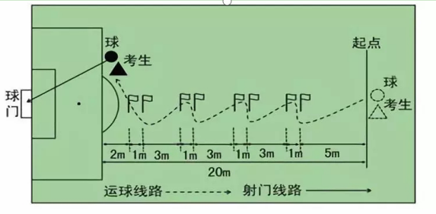
如下图所示，从罚球区线中点垂直向场内延伸至20米处，画一条平行于球门线的横线作为起点线。距罚球区线2米处起，沿20米垂线共插置8根标志杆。考生将球置于起点线上，运球依次绕过8根标志杆后起脚射门，球动开表，当球从空中或地面越过球门线时停表，记录完成的时间。凡出现漏杆、射门偏出球门，球击中横梁或立柱弹出，均属无效，不计成绩。每人测试2次，取最好成绩。
3、25米定位球射门
在距离球门25米的位置设置踢球点，距离踢球点9米15的地方设置人墙，要求球的第一落点必须进入球门。五个得分区域，每个区域分别对应的分数为2、4、6分。每人踢7个球，凡出现射门偏出球门，球击中横梁或立柱弹出，均属无效，不计成绩，7次成绩相加最后得分，如下图所示。
三、评分标准
1、八部位颠球（20分）
每颠一套得4分。
成绩（套） | 5 | 4 | 3 | 2 | 1
分值 | 20 | 15 | 12 | 8 | 4
2、不等距运球绕杆射门（40分）
3、25米定位球射门（40分）
分值 | 成绩（秒） |  | 分值 | 成绩（秒）
分值 | 男 | 女 | 分值 | 男 | 女
40 | 7.2 | 9 | 20 | 9.2 | 11
39 | 7.3 | 9.1 | 19 | 9.3 | 11.1
38 | 7.4 | 9.2 | 18 | 9.4 | 11.2
37 | 7.5 | 9.3 | 17 | 9.5 | 11.3
36 | 7.6 | 9.4 | 16 | 9.6 | 11.4
35 | 7.7 | 9.5 | 15 | 9.7 | 11.5
34 | 7.8 | 9.6 | 14 | 9.8 | 11.6
33 | 7.9 | 9.7 | 13 | 9.9 | 11.7
32 | 8 | 9.8 | 12 | 10 | 11.8
31 | 8.1 | 9.9 | 11 | 10.1 | 11.9
30 | 8.2 | 10 | 10 | 10.2 | 12
29 | 8.3 | 10.1 | 9 | 10.3 | 12.1
28 | 8.4 | 10.2 | 8 | 10.4 | 12.2
27 | 8.5 | 10.3 | 7 | 10.5 | 12.3
26 | 8.6 | 10.4 | 6 | 10.6 | 12.4
25 | 8.7 | 10.5 | 5 | 10.7 | 12.5
24 | 8.8 | 10.6 | 4 | 10.8 | 12.6
23 | 8.9 | 10.7 | 3 | 10.9 | 12.7
22 | 9 | 10.8 | 2 | 11 | 12.8
21 | 9.1 | 10.9 | 1 | 11.1 | 12.9
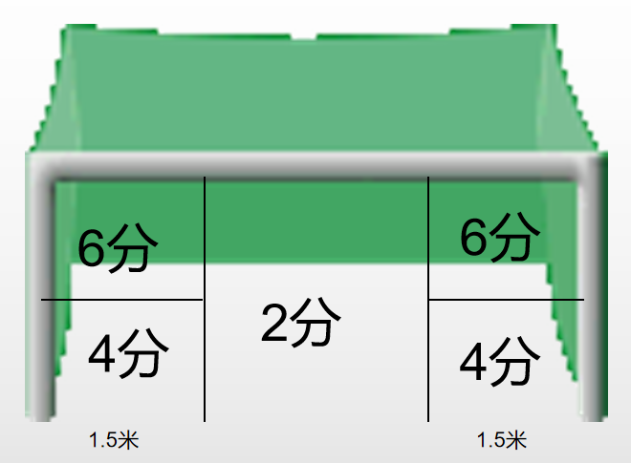
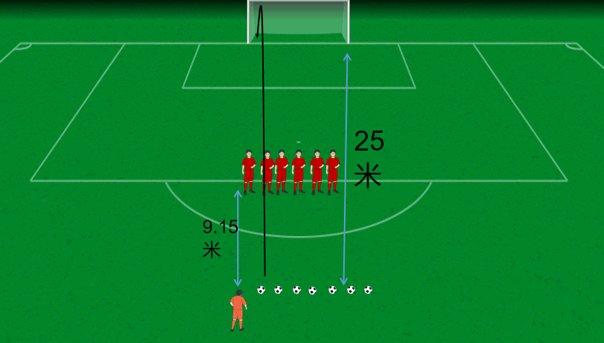
把球门分成五个得分区域，每个区域分别对应的分数为2、4、6分，如下图所示。每人踢7个球，对应的分数相加则为该名队员的总成绩。

篮球项目竞赛规程
一、比赛方法：
1、比赛采用计时方法，用时最快者获胜。
二、比赛规则：
1、球员开始比赛时计时钟将从00:00.0.开始，在比赛球员投中最后一球之后计时钟将停止计时（开始与结束时间均听裁判哨声）。
2、球员在比赛时必须遵守篮球的基本运球规则。
3、比赛共设有三个规定传球项目及名为“禁区顶端”的投篮项目。当球员出现以下两种情况中的任何一种时，可以算作过关：
(1)成功的击中目标物或投篮命中；
(2)在用球打击目标物/投篮时用完了其球架上的所有球后仍未成功。
4、对于上篮和最后一投这两关，如果参赛者投篮不中，则他必须抢下自己的篮板球才能进行下一次投篮，直至投进为止。
5、如果两位选手在比赛中用时相同，成绩持平，将加赛一场。
6、球员如果未能按要求完成某一关的动作。裁判将有权剥夺其比赛资格。
7、比赛中的任何一关都不设时间限制。
8、除另行通知外，所有参赛队伍的首场比赛都按比赛时间进行，建议每场比赛后，参赛队伍应熟悉比赛安排，时间、场地，有无变动及其他重要信息。
9、比赛中应服从裁判，如与裁判过分争执，会导致被取消比赛资格。
10、当参赛队员比赛中受伤、比赛暂停，替补队员上场，比赛继续。
11、参赛队员必须按规定着装（篮球服、篮球鞋，不可佩戴首饰、眼镜等）。
三、比赛流程
1、开始：在裁判吹哨之后，计时钟开始计时，球员从球架上拿起第一个球。运球至球场另一端的篮架下，然后必须投中一球（使用三步上篮）。
2、上篮/扣篮：
如果参赛球员没有投球进框，他必须摘得篮板之后再投，直到他投中为止，参赛球员之后才能到运球起点。
3、球员进球后运球踩到标志点进行第二个比赛环节－－运球过障碍。
4、运球过障碍：第一个障碍参赛球员必须运球从右侧绕过，第二个障碍参赛球员必须运球从左侧绕过，第三个障碍从右侧绕过，第四个障碍再从左侧绕过，抵达传球点。
5、胸前传球：过完障碍之后，参赛球员用绕障碍之后手中所持的球进行胸前传球，如果第一次传球击中目标则顺利过关，如果第一次没有击中目标，他必须利用球架上剩下的两个球击打目标，直至击中为止，如果三个球都没有击中他也将过关，进入下一个比赛环节－－跳投。
9、最后投篮：在参赛球员投篮进框之后裁判将吹响结束哨声或使用完标志点放置篮球数，计时钟将停止计时，这时参赛球员所用的全部比赛时间就是他的比赛成绩。
注：1.3.8.10为下一项内容的起始点。
2-3为有球跑动；7-8为有球跑动；8-10为无球跑动。
第8点传球击中第9点目标物后，从第8点直接跑动到第十点进行跳投（第7点完成障碍运球后，将球按压固定在标志点内）。
传球点放置篮球数：2球；投篮点放置篮球数：5球。
最终投篮点为弧顶三分位置。
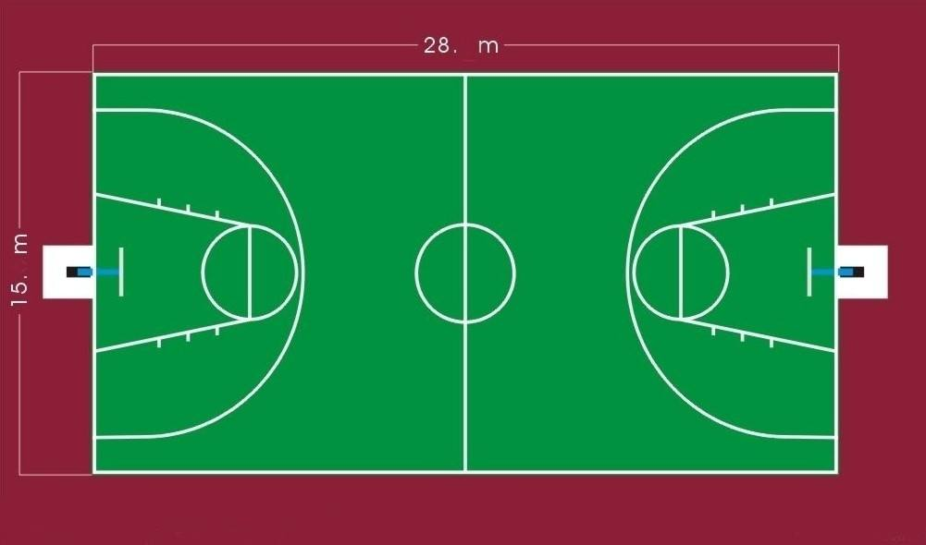
10
2
1
3
4
5
6
7
8
9
羽毛球项目竞赛规程
一、比赛项目：
- 正手吊球：正手吊球十个，每个十分，共一百分。固定区域（宽度以单打边线为准，向场地内延长1.5m,长度为网前到前发球线的位置）
- 正手击打后场高远球：正手击打高远球十个，每个十分，共一百分。固定区域（宽度以两条底线为主，长度为单打边线向场地内延伸1m）
- 正反手搓球：正手搓球五个，反手搓球五个，每个十分，共一百分。固定区域（以单打区域向场地内延伸1.5m，宽度为球网向场地内延伸距离1m）
- 羽毛球专项素质-四方球：
素质考核-四方球
项目 | 分数/成绩（秒）
分数 | 100 | 95 | 90 | 85 | 80 | 75 | 70 | 65 | 60 | 55
男生 | 34.75 | 35.25 | 36.0 | 36.5 | 37.25 | 37.75 | 38.25 | 39.0 | 39.5 | 40.25
女生 | 40.75 | 41.25 | 42.0 | 42.5 | 43.25 | 43.75 | 44.25 | 45.0 | 45.5 | 46.25
分数 | 50 | 45 | 40 | 35 | 30 | 25 | 20 | 15 | 10 | 5
男生 | 40.75 | 41.25 | 42.0 | 42.5 | 43.25 | 43.75 | 44.25 | 45.0 | 45.5 | 46.25
女生 | 46.75 | 47.25 | 48.0 | 48.5 | 49.25 | 49.75 | 50.25 | 51.0 | 51.5 | 52.25
二、参赛方法：
参赛同学站在羽毛球场地中间，教师发出口令后学生按指定顺序依次触摸场地四个位置标志桶，触摸之后返回原点，重复四次，教师打表计时。
三、竞赛名次：
男、女均根据报名参赛人数决定名次录取。

啦啦操项目竞赛规程
一、比赛方法：
1、花球啦啦操一分钟自编成套。
二、比赛规则：
1、每位同学自备音乐并编排一分钟花球啦啦操成套动作。（计时开始从音乐的第一音符或每位同学的第一个动作开始；计时结束从音乐的最后一音符或每位同学的最后一个动作结束。）
2、成套中必须包含跳步、转体、平衡与柔韧三种难度技术动作。（每位同学成套动作中需展示三种难度技术动作，即为完整成套。）
三、评分标准：
分值 | 动作技能标准
分值 | 啦啦操自编组合
90分-100分 | 能熟练完成动作  1.难度技术动作规范。  2.动作连贯、有节奏感。  3.动作幅度大、有力度。  4.表情自然、姿态优美、富有表现力
80分-90分 | 能较连贯的完成动作  1.难度技术动作基本正确，符合技术要求。  2.动作比较协调、连贯。  3.有较小的缺点和不足。
60分-80分 | 能基本完成动作  1.动作有些僵硬、不协调。  2.动作不够连贯、表情紧张。  3.有较明显的错误。  4.有明显的遗漏动作现象。
0分-60分 | 未能完成动作  1.能完成部分动作。  2.经提示勉强完成动作。  3.难度技术环节未能完成。

武术项目比赛规程
一、竞赛项目：
1.拳 术：（长拳、南拳、太极拳、传统拳）；
2.短器械：（刀术、剑术、软器械、双器械）；
3.长器械：（棍术、枪术、传统长器械）；
4.集体项目（24式简化太极拳、健身气功八段锦）。
二、竞赛要求：
1.套路完成时间：太极拳、太极剑、集体项目3—4分钟；传统拳术、传统器械不少于1分钟；初级套路2分钟以内；其余项目不少于1分20秒。
2.音乐要求：自选长拳、太极拳、太极剑和集体项目必须配乐，音乐中不能有唱词说词。
3.服装要求：运动员的参赛服装要体现出民族特色与项目特色。
三、评分办法与标准：
（一）本次比赛采用十分制，主要扣分点为其他错误内容扣分。
（二）其他错误内容及扣分标准
其他错误类别、内容及扣分标准与编码。
其他错误类别、内容及扣分标准与编码
类别 | 内容及扣分标准 | 编码
失去平衡 | 晃动，脚碾动、移动或跳动（扣 0.10 分） | 70
失去平衡 | 附加支撑（扣 0.20 分） | 71
失去平衡 | 倒地（扣 0.30 分） | 72
器械服饰 | 器械触地、脱把、碰（缠）身、变形（扣 0.10 分） | 73
器械服饰 | 器械折断（扣 0.20 分） | 74
器械服饰 | 器械掉地（扣 0.30 分） | 75
器械服饰 | 刀彩、剑穗、枪缨、服饰、头饰掉地，刀彩、剑穗缠手（缠身），服装开纽或撕裂，鞋脱落（扣 0.10 分） | 76
其他 | 平衡静止时间不足 2 秒钟（扣 0.10 分） | 77
其他 | 身体任何一部位触及线外地面（扣 0.10 分） | 78
其他 | 遗忘（扣 0.10 分） | 79
（三）其他错误有关规定
1．“晃动”，是指支撑状态时，上体出现双向或多向位移。
2．“碾动”，是指单脚落地时脚掌或脚跟出现拧动。
3．“移动”，是指双脚或单脚或一脚一腿支撑时，任何一脚出现的位移。
4．“附加支撑”，是指由于失去平衡造成手、肘、膝、头部、非支撑脚触地或借助器械撑地。
5．“倒地”，是指双手、上臂、肩、躯干、臀部触地。
6．“器械变形”，是指器械弯曲变形角度超过 45°。
7．“平衡静止时间”，以首次出现静止状态开始计时。
8．在一个动作中连续出现两个以上其他错误，应累计扣分。
9．以上错误均按出现的人次累计扣分。
四、录取名次
按最后得分由高到低排列，录取一等奖，二等奖，三等奖，并颁发荣誉证书，
等奖百分占比由体育学院参照各项目报名人数最终审定。每个项目参赛人数/队，少于或等于3人/队，该项目作为表演项目。
五、组织形式
（一）参照武术套路比赛要求，组织参赛学生进行比赛。
（二）裁判人员（含学生实习裁判）由体育学院统一组织安排。
（三）评选优秀裁判员。
六、本规程解释权属主办单位，未尽事宜，另行通知。

重庆人文科技学院体育学院
2021年6月2日

